Октябрь
С 10-18 октября в МБОУ СШ № 43 г. Архангельск волонтеры ЗдравОтряда и студенты из волонтерских отрядов Северного государственного медицинского университета провели ряд занятий по оказанию первой помощи, сердечно-легочной реанимации. На занятиях присутствовали 5,7,9 классы. Все обучающиеся активно участвовали в тренинге, задавали вопросы, сами с удовольствием играли роль пострадавших и оказывали помощь.
Волонтеры -3 чел.
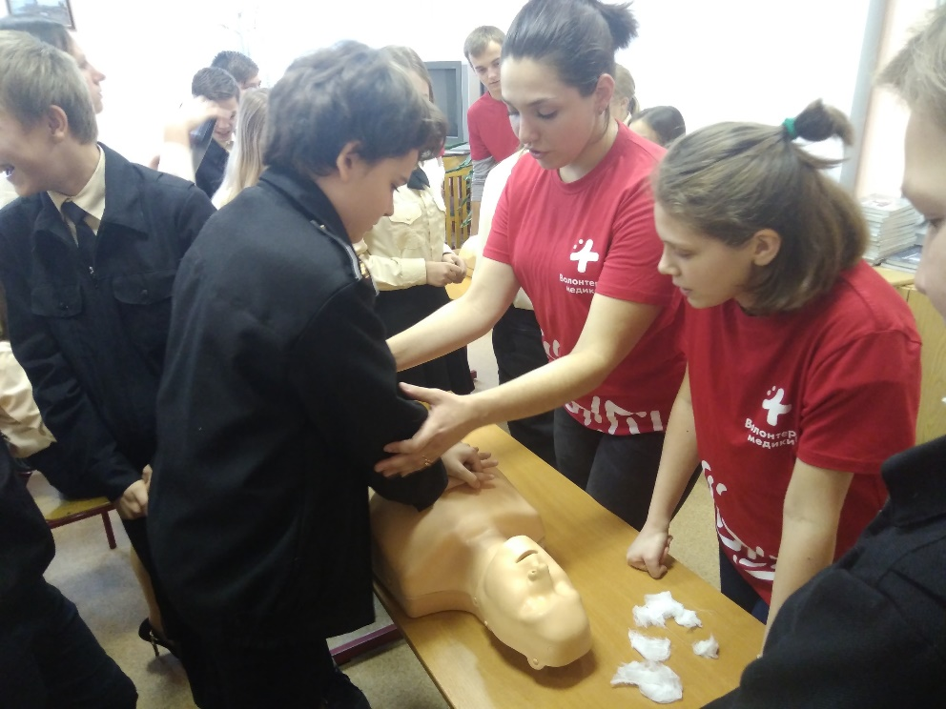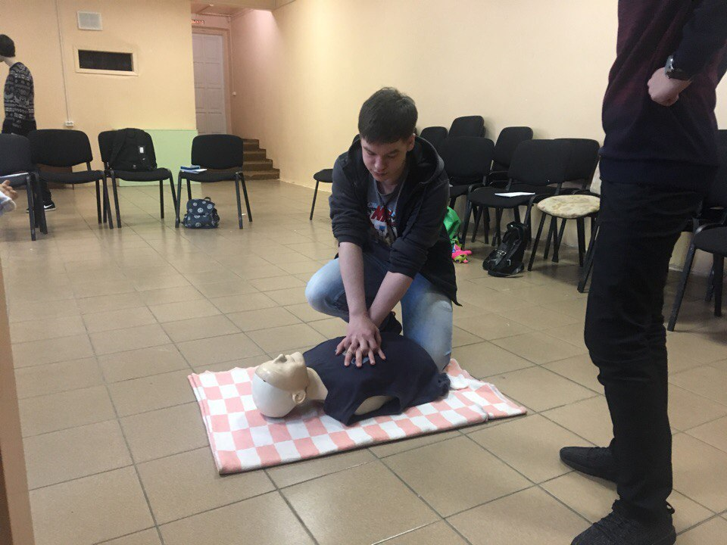

16 октября в центре доктора Бубновского волонтер ЗдравОтряда провел для сотрудников обучающий тренинг по оказанию первой помощи. Все обучающиеся успешно освоили материал и смогли показать на практической части занятия: навыки первой помощи человеку без сознания с дыханием, без сознания и без дыхания, а также оказание помощи человеку, который подавился.
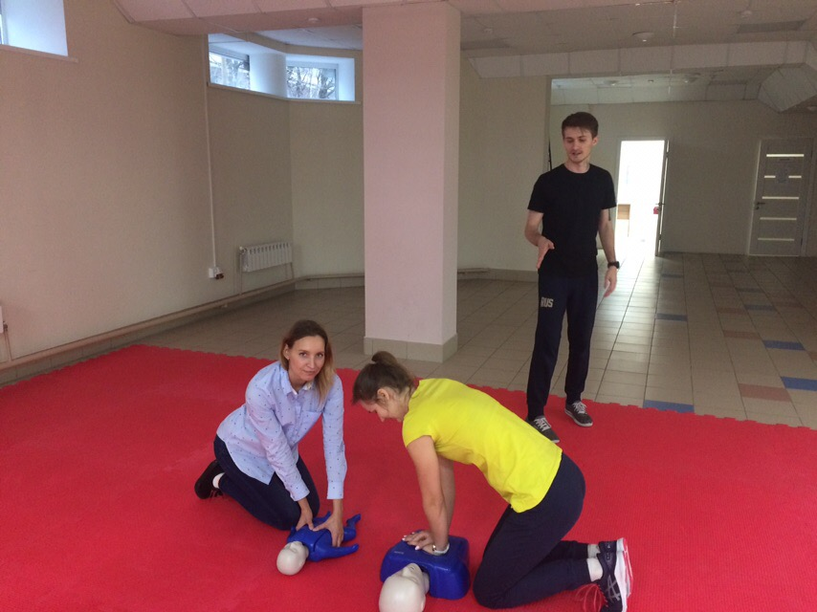
Волонтер -1 чел.

19 октября в областном перинатальном центре состоялось мероприятие для населения «Главное в жизни – это семья», организатором которого выступило Министерство здравоохранения Архангельской области. Для всех желающих работал «Городок здоровья», где специалисты Архангельского центра медицинской профилактики и волонтеры ЗдравОтряда проводили профилактические обследования и консультирование по вопросам здорового образа жизни. Волонтеры знакомили гостей с выставкой обучающих моделей, демонстрирующих негативное влияние на организм человека употребления табака, алкоголя, наркотиков, проводили анкетирование «Факторы риска». Очень была востребована «Здоровейкина лотерея», где каждый участник мог проверить свои знания и узнать что-то новое о здоровом образе жизни.
Волонтеры -4 чел.
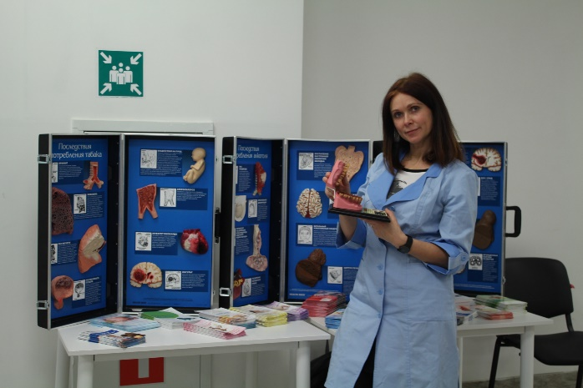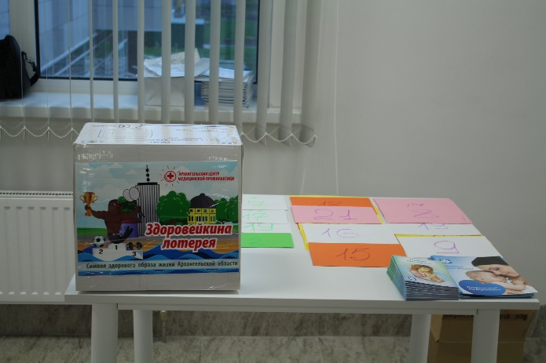

29 и 30 октября волонтеры ЗдравОтряда и студенты из волонтерских отрядов Северного государственного медицинского университета посетили Первую городскую поликлинику и Поликлинику № 2 Северной Железной Дороги г. Архангельска для проведения акции, посвященной Всемирному дню борьбы с инсультом. Волонтеры беседовали с посетителями поликлиники на тему профилактики сердечно-сосудистых заболеваний, проводили антропометрию, измеряли артериальное давление.
Волонтеры 5 чел.

